

Муниципальное образование
городской округ
СУРГУТ
Ханты-Мансийский автономный округ – Югра

Информация о состоянии и перспективах развития
бытового обслуживания в городе Сургуте
в 2023 году

Вводная часть 3
Основные показатели сферы бытового обслуживания 5

Контактная информация управления потребительского рынка и защиты
прав потребителей Администрации города Сургута 12

ВВОДНАЯ ЧАСТЬ

Бытовое обслуживание – это важный сектор экономики, являющийся частью рынка платных услуг и работ для населения, ориентированного на внутренний рынок и запросы конкретного гражданина. Главной задачей развития сферы бытового обслуживания является обеспечение населения, вне зависимости от места проживания, высококачественными услугами по доступным ценам.
Выделяются следующие основные виды бытового обслуживания:
- ремонт, окраска и пошив обуви;
- ремонт и пошив головных уборов, трикотажных изделий, меховых изделий, швейных изделий и кожаных изделий;
- ремонт и обслуживание бытовых приборов и машин, электронной и радиоэлектронной аппаратуры, бытовой техники;
- ремонт металлоизделий и производство металлоизделий на заказ;
- ремонт мебели и производство мебели на заказ;
- услуги химчисток и прачечных;
- ремонт объектов недвижимости и их строительство;
- ремонт и техническое обслуживание машин, оборудования и транспортных средств;
- услуги фотолабораторий, кинолабораторий и фотоателье;
- транспортные и экспедиторские услуги;
- ритуальные и обрядовые услуги;
- услуги парикмахерских, бань и душевых;
- услуги предприятий по прокату и т.д.
По данным Росстата в 2023 году в общем объеме платных услуг населению по видам деятельности доля бытовых услуг составляла 9,2% (в 2022 году – 10,7%). Чреда событий в стране и мире, неблагоприятных для развития бизнеса несколько понизили общероссийские показатели в сфере бытового обслуживания. На уровне правительства этому экономическому сегменту отводится важная роль, так как его заслуженно считают социально значимым сектором экономики государства.
В структуре объема бытовых услуг наибольший удельный вес занимают услуги по техническому обслуживанию и ремонту транспортных средств, машин и оборудования; парикмахерские и косметические услуги.
Развитие сектора бытового обслуживания позволяет освободить время для отдыха, самореализации и общения с окружающими. Поэтому сфера бытовых услуг обладает высокой социально-экономической значимостью и уровень ее развития служит своеобразным индикатором оценки материального благополучия общества.
С одной стороны, это обусловлено повышением стандартов жизни населения, а с другой – привлекательностью бизнеса: низким порогом входа и высоким потенциалом быстрой окупаемости затрат. Достаточно высокий уровень благосостояния жителей города Сургута и дефицит свободного времени у граждан стимулирует развитие услуг бытового характера и делает их все более востребованными.

Немного истории
Впервые, деятельность, попадающая под определение бытового обслуживания, появилась в Российской империи. Тогда на европейской территории страны в ней было задействовано 10% самодеятельного населения. Основным контингентом, занятым в этом виде работ и услуг, были: кустари, ремесленники, предприниматели. После революции формировать сферу бытовых услуг пришлось заново. До 1941-го года в стране возрождали ремесленников и кустарей, после 1945-го года – началось укрупнение предприятий задействованных в экономической сфере обслуживания населения. Для подготовки кадров было открыто 4 высших учебных заведения и более 28 техникумов. К 1975-му году объем этого сегмента экономики СССР превысил 6,5 миллиардов советских рублей.
В современной России начало законодательного регулирования сферы бытового обслуживания было положено принятием Закона РФ от 07.02.1992 №2300-1 «О защите прав потребителей». Далее были приняты ряд нормативных правовых актов, детализирующих и расширяющих сферу потребительского рынка.

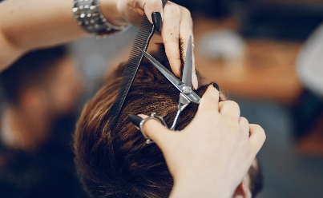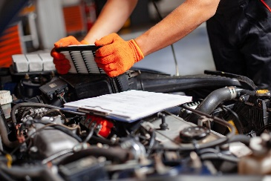

ОСНОВНЫЕ ПОКАЗАТЕЛИ СФЕРЫ БЫТОВОГО ОБСЛУЖИВАНИЯ

По состоянию на 1 января 2024 года бытовое обслуживание населения города Сургута осуществляется на 1 365 объектах, что на 0,4% больше аналогичного показателя 2023 года (в 2022 – 1 359 объектов).

Таблица 1

Количество объектов бытового обслуживания
по видам и количество рабочих мест 2022-2023 гг.

Наименование | Количество предприятий, ед. |  | Количество рабочих мест, ед. |  | Изменение
Наименование | на 01.01.2023 | на 01.01.2024 | на 01.01.2023 | на 01.01.2024 | Кол-во предприятий, ед.
Парикмахерские, салоны красоты | 379 | 381 | 1 124 | 1 129 | +2
Ателье, мастерские по пошиву и ремонту одежды, меховых и кожаных изделий, пошив штор | 143 | 144 | 298 | 299 | +1
Фотографии | 87 | 87 | 173 | 173
Мастерские по ремонту теле-, видео-, радиоаппаратуры, бытовой техники | 135 | 135 | 331 | 331
Мастерские по ремонту часов | 19 | 19 | 31 | 31
Мастерские по ремонту ювелирных изделий | 26 | 26 | 45 | 45
Мастерские по ремонту и обслуживанию автомобилей | 290 | 290 | 1 182 | 1 182
Бани | 56 | 58 | 181 | 189 | +2
Прачечные | 25 | 25 | 97 | 97
Химчистки | 56 | 56 | 179 | 179
Мастерские по ремонту обуви | 71 | 71 | 74 | 74
Предприятия проката | 45 | 46 | 156 | 158 | +1
Мастерские по изготовлению металлоизделий | 23 | 23 | 30 | 30
Ритуальные предприятия | 4 | 4 | 52 | 52
ВСЕГО | 1 359 | 1 365 | 3 953 | 3 969 | + 6

Бытовое обслуживание является катализатором, отражающим как благосостояние населения, так и изменение его образа жизни и потребительских предпочтений.
Так, в 2023 году в структуре бытовых услуг, представленных в городе Сургуте, традиционно доминируют услуги, потребляемые наиболее обеспеченными гражданами: ремонт и техническое обслуживание автомобилей (21,3%), парикмахерские и иные услуги красоты (27,9%). Далее по количеству объектов бытового обслуживания следуют организации по пошиву швейных изделий (10,5%), а также ремонту электротехники и аппаратуры (9,9%).

Диаграмма 1

Структура количества объектов бытового обслуживания населения

Уровень обеспеченности населения рабочими местами предприятий бытового обслуживания согласно Постановлению Правительства ХМАО-Югры от 29.12.2014 № 534-п «Об утверждении региональных нормативов градостроительного проектирования Ханты-Мансийского автономного округа – Югры», составляет 9 рабочих мест на 1 тысячу жителей города. В городе Сургуте данный показатель фактически равен 9,88 или на 9,8% выше норматива, что свидетельствует о достаточном количестве предприятий бытового обслуживания в городе.
График 1
Обеспеченность рабочими местами предприятий бытового обслуживания:
1) рабочие места/1000 чел.

График 2
2) процент к нормативу

В 2023 году продолжается развитие сетевых форм ведения бизнеса в сфере бытовых услуг с расширенным спектром оказываемых услуг, мелких бытовых объектов, расположенных во всех крупных гипермаркетах, супермаркетах, торговых комплексах и центрах города: «Сургут Сити Молл», «Аура», «Агора», «Сибирь», «Росич» и других. Таким образом, наблюдается устойчивая централизация бытовых услуг в местах регулярного совершения покупок со всеми удобствами для потребителей (химическая чистка, услуги прачечной, ремонт обуви, изготовление ключей, фотоуслуги, пошив и ремонт одежды, ювелирных изделий и другие).

График 3
Динамика количества объектов бытового обслуживания города (2014-2023)

Динамика количества объектов бытового обслуживания с 2014 года свидетельствует о том, что с каждым годом все большее количество граждан открывает новые предприятия, в основном микропредприятия, среднесписочная численность которых насчитывает одного человека. Отсюда можно сделать вывод о наличии ярко выраженной динамике к ведению индивидуального «личного» бизнеса с минимальным количеством работников.
В Сургуте наблюдается тенденция к открытию специализированных моностудий, барбершопов, детских парикмахерских.

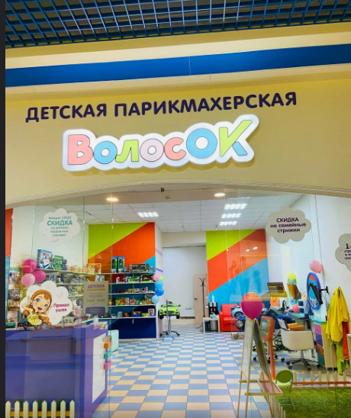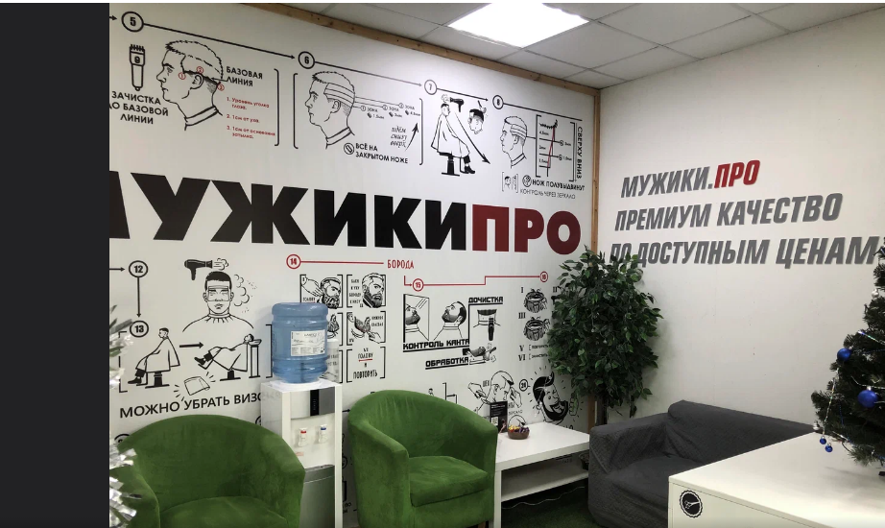
В последние несколько лет услуги красоты активно набирают популярность, все больше людей независимо от пола и возраста становятся клиентами указанной сферы. К услугам красоты традиционно относят деятельность бровистов, визажистов, лешмейкеров, косметологов, массажистов, мастеров перманетного макияжа и ногтевого сервиса. Услуги по маникюру и педикюру занимают почти 40% от всей бьюти-сферы.
Как правило такие услуги оказывают на базе салонов красоты и парикмахерских. В общей массе бытовых услуг в Сургуте парикмахерские и бьюти-услуги составляют 27,9 %.

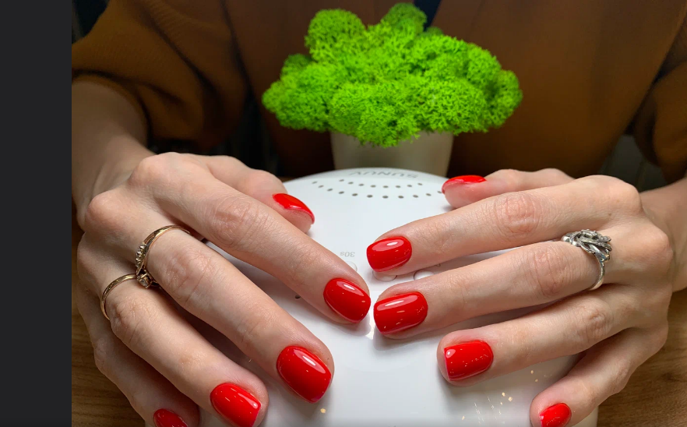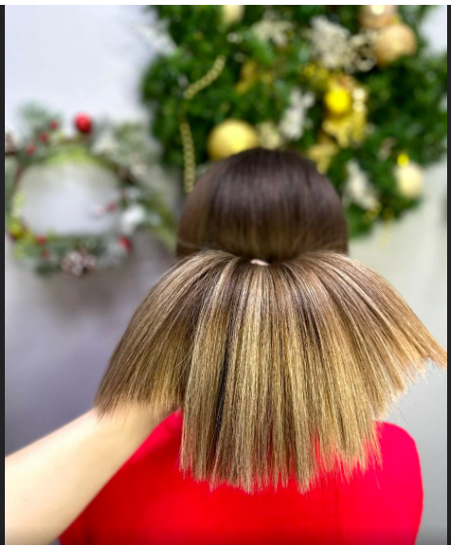
Мастерские по ремонту и техническому обслуживанию транспортных средств занимают второе по популярности место в рейтинге самых востребованных услуг среди населения города и составляют 21,2 % в общей массе бытовых услуг.

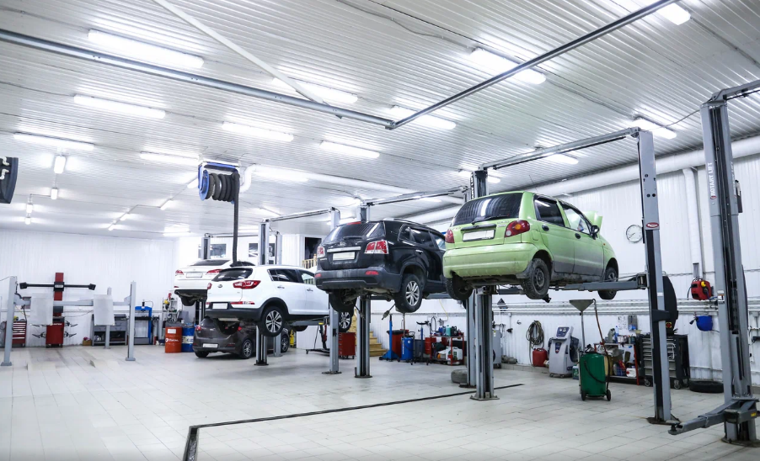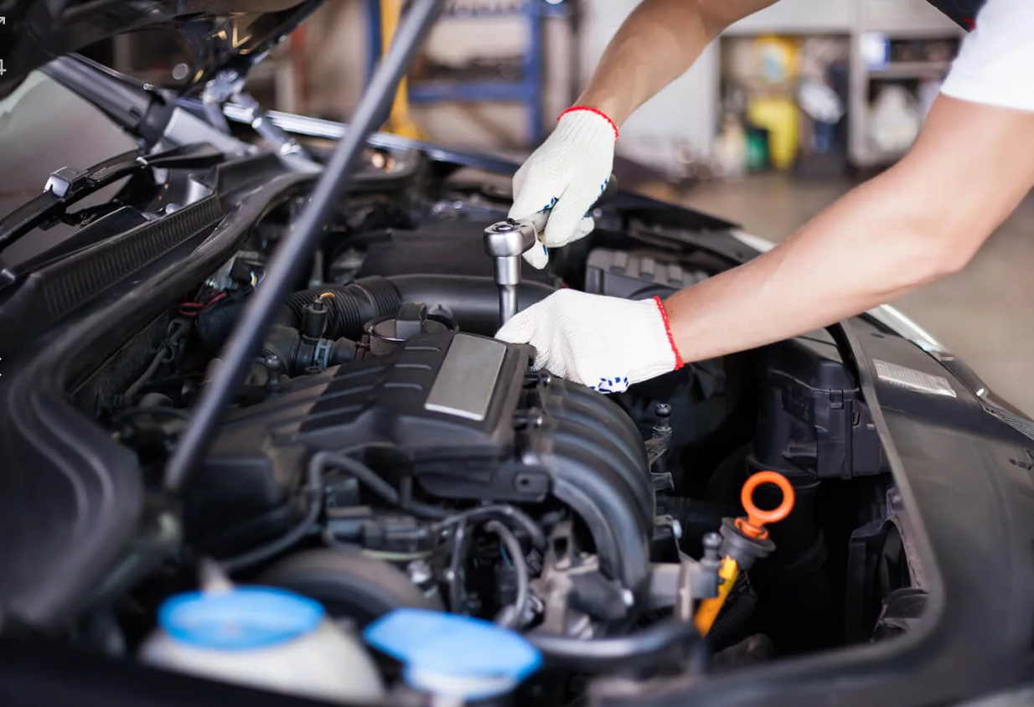
Сегодня достаточно много людей отдают предпочтение ремонту или перешиву прежней одежды перед покупкой новой. Другая часть населения не желает покупать одежду в обычных магазинах и заказывают пошив нарядов по индивидуальным параметрам. В этом случае помогают опытные швеи, которые могут создать неповторимый образ на любой вкус. Доля мастерских и ателье по пошиву одежды в Сургуте составляет 10,5%.
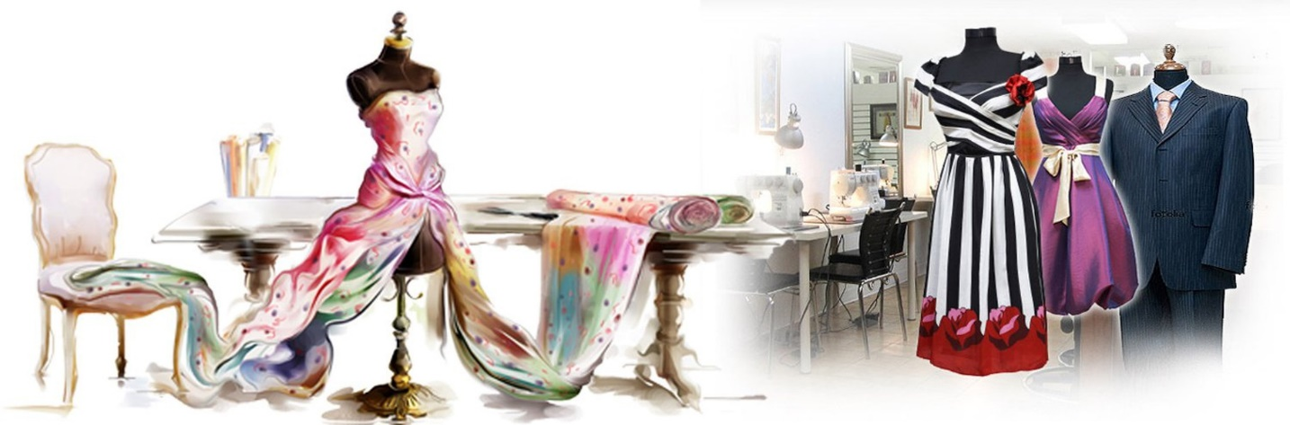

Сервисные центры по ремонту электроники и бытовой техники являются сегодня прибыльным и востребованным бизнесом. В большинстве случаев, вышедшая из строя техника подлежит восстановлению и ремонт обойдется дешевле, чем покупка нового товара. В связи с этим потребность в услугах таких мастеров среди населения стабильна. Доля мастерских по ремонту электроники и бытовой техники в Сургуте составляет 9,9 %.
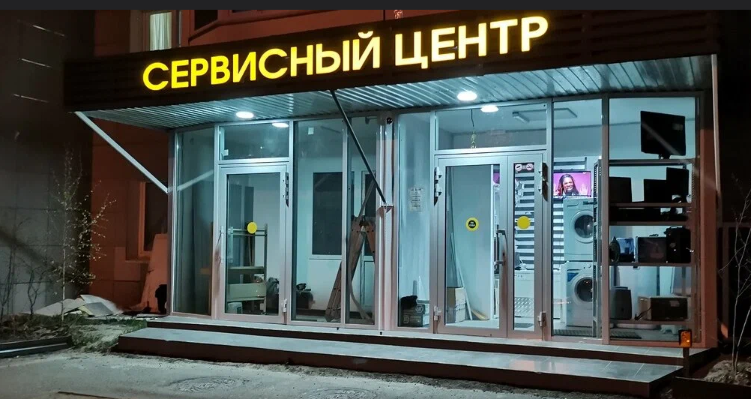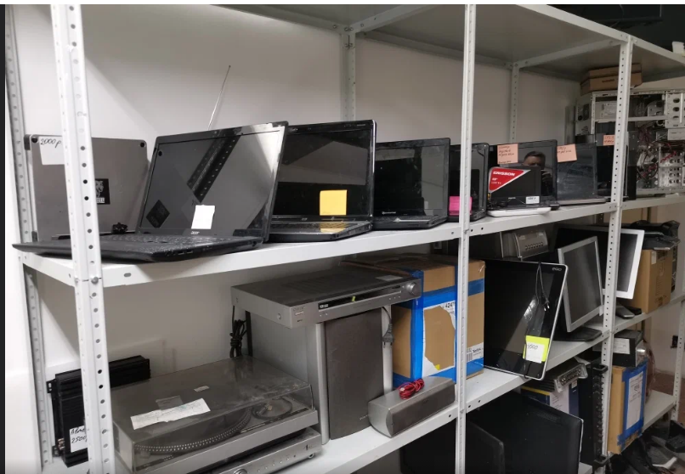

Организация бытового обслуживания населения сталкивается с различными трудностями, характерными для малого бизнеса в России в целом. Внешнеполитические и экономические условия оказывают свое негативное влияние на бизнес, который часто вынужден выживать, оптимизируя все свои ресурсы.
Среди этих трудностей можно назвать привлечение инвестиций и кредитных ресурсов, высокую стоимость производственных площадей, которые идеально соответствовали бы санитарным нормам для предприятий бытового обслуживания, нехватка обученных и квалифицированных работников для выполнения работ, особенно закройщиков, портных, сапожников и специалистов по ремонту сложной бытовой техники.
Как следствие, растет количество обращений жителей города к качеству бытовых услуг. За 2023 год в службу по защите прав потребителей управления потребительского рынка поступило 520 обращений о предоставлении услуг ненадлежащего качества, все были урегулированы в досудебном порядке.
В целях урегулирования проблем в сфере бытовых услуг требуется:
1) совершенствование качества оказания услуг путем подготовки квалифицированных кадров и формирования эффективной системы управления персоналом организаций отрасли;
2) информационное обеспечение предпринимательского сообщества о требованиях действующего законодательства в сфере защиты прав потребителей;
3) усиление социальной ориентации объектов бытового обслуживания населения путем оказания услуг малообеспеченным слоям населения;
4) развитие и поддержка малого предпринимательства в сфере бытового обслуживания, что будет способствовать повышению гибкости и адаптивности экономики, уменьшению безработицы.
Реализация указанных направлений позволит более эффективно использовать ресурсы и механизмы улучшения качества и культуры обслуживания населения, увеличить объемы оказываемых услуг, повысить квалификацию работающих в данной отрасли экономики, а главное – улучшить уровень и качество жизни сургутян.

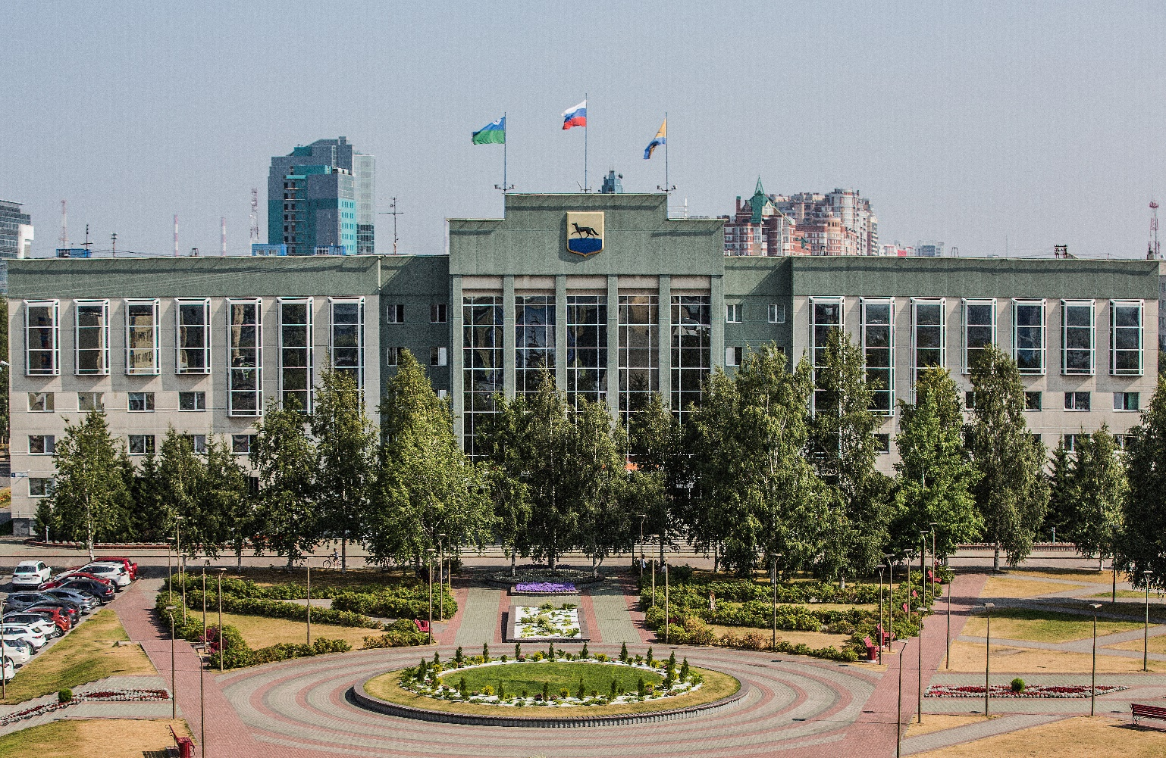

Контактная информация УПРАВЛЕНИЯ ПОТРЕБИТЕЛЬСКОГО РЫНКА И ЗАЩИТЫ ПРАВ ПОТРЕБИТЕЛЕЙ администрации города сургута

Адрес: 628408, г. Сургут, ул. Энгельса, 8, кабинеты 101, 103, 104, 105.
Телефоны: (3462) 522-276, 522-106, 522-092, 522-132, 522-105, 522-103, 230-465, 522-188
www.admsurgut.ru
http://admsurgut.ru/rubric/22374/Sdelano-v-Surgute
http://admsurgut.ru/rubric/22775/Otdel-potrebitelskogo-rynka-i-zaschity-prav-potrebiteley;
http://admsurgut.ru/rubric/22767/Ob-otdele

Гаврикова Дарья Анатольевна, начальник управления, кабинет № 101, телефон +7 (3462) 52-22-76, электронная почта: gavrikova_da@admsurgut.ru;
Яцик Михаил Михайлович, заместитель начальника управления, кабинет № 104, телефон +7 (3462) 52-20-92, электронная почта: yatsik_mm@admsurgut.ru;
Лукманова Лилия Ансаровна, начальник службы муниципального регулирования торговой деятельности, кабинет № 105, телефон +7 (3462) 52-21-32, электронная почта: lukmanova_la@admsurgut.ru;
Смирнова Светлана Игоревна, главный специалист службы муниципального регулирования торговой деятельности, кабинет № 105, телефон +7 (3462) 52-21-32, электронная почта: smirnova_si@admsurgut.ru;
Воленчук Валентина Ивановна, эксперт службы муниципального регулирования торговой деятельности, кабинет № 105, телефон +7 (3462) 52-21-32, электронная почта: volenchuk_vi@admsurgut.ru;
Ружинских Светлана Валерьевна, начальник службы защиты прав потребителей, кабинет № 103, телефон +7 (3462) 23-04-65, электронная почта: ruzhinskih_sv@admsurgut.ru;
Тремасова Елена Юрьевна, главный специалист, кабинет № 103, телефон +7 (3462) 52-21-88, электронная почта: Tremasova_EY@admsurgut.ru;
Захарова Алена Леонтиевна, начальник отдела потребительского рынка, кабинет №104, +7 (3462) 52-23-79, электронная почта: zaharova_al@admsurgut.ru;
Бураншина Айгуль Миратовна, специалист-эксперт, кабинет № 104,
телефон +7 (3462) 52-21-03, электронная почта: buranshina_am@admsurgut.ru;
Чернявская Светлана Сергеевна, специалист-эксперт, кабинет № 104,
телефон +7 (3462)52-21-05, электронная почта: chernyavskaya_ss@admsurgut.ru;
Шикина Дарья Андреевна, главный специалист, кабинет № 103,
телефон +7 (3462) 52-21-03, электронная почта: Shikina_da@admsurgut.ru.
____________________________________________________________________
Используемые в материале фото получены из общедоступных источников

